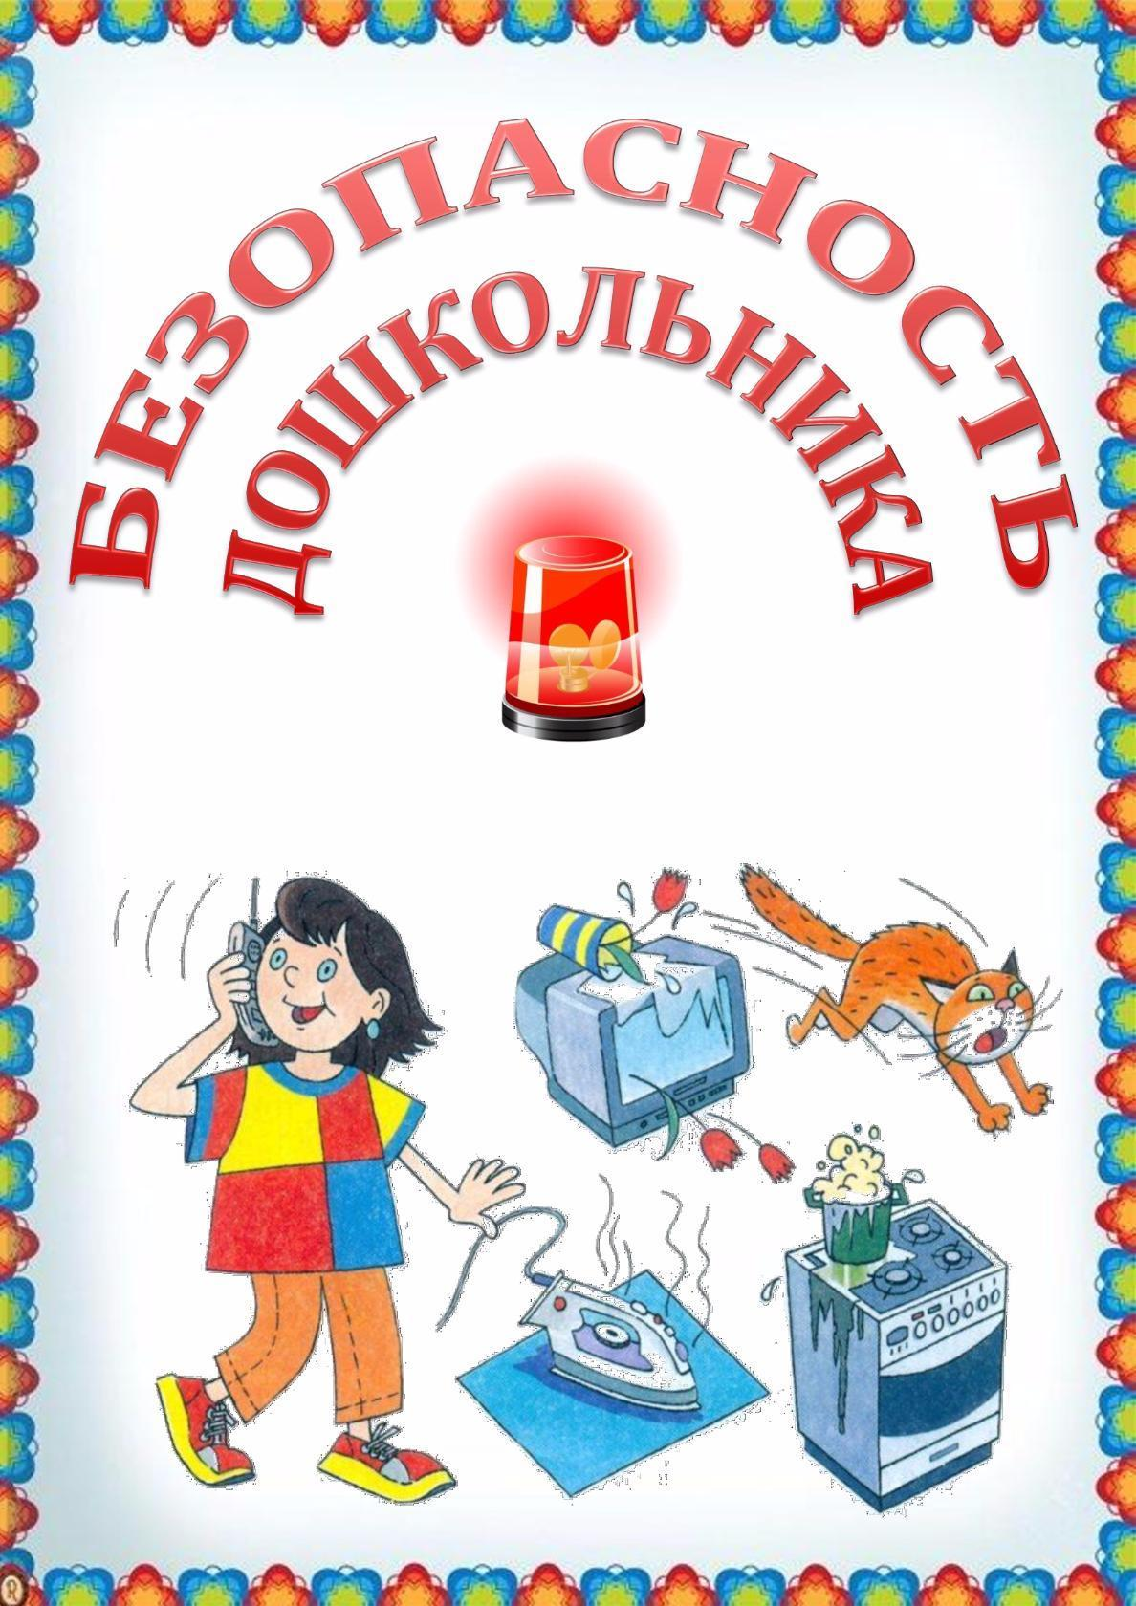
Дорогие родители!

Среди многих знаний, которые нужны человеку, наука безопасности – одна из самых первых. Люди придумали её, когда жили ещё в пещерах. Чтобы защититься от диких зверей и холода, человек научился разводить огонь и делать оружие. Люди построили города с большими домами, в которых уже не страшен дождь и мороз. Жизнь сегодня стала легче. Но опасностей в ней всё равно много. Это, конечно, не значит, что надо всего на свете бояться. У русского народа есть пословица «Пуганая ворона куста боится». Но смелость не должна быть неосмотрительной. Надо знать, как бороться с опасностями, чтобы уметь защитить себя.
Важно, чтобы наши воспитанники научились применять на практике и в реальной жизни всё - чему их научили в важный период – в период дошкольного детства!
Но не бывает так, чтобы опасность возникла сразу, из ничего. Любое из неприятных событий не случилось бы, если бы их участники знали главные правила безопасного поведения:
Предвидеть опасность.
По возможности избегать её.
При необходимости действовать.
В младшем дошкольном возрасте выполнение этих правил полностью ложится на плечи взрослых
Кто в ответе за безопасность ребенка дошкольного возраста?
Ответ однозначен – родители, что естественно не исключает делегирование своих обязанностей няне, воспитателю в ДОУ и другим лицам. Родители должны всегда оценить потенциальную опасность для ребенка в том или ином месте и приложить все усилия по её снижению. Возможно, это станет для кого-то откровением, но даже если ваш ребенок в детском саду, у любимой бабули или подруги, это не снимает с вас ответственности за него.
Ваша задача максимально обеспечить защиту своего ребенка дома и за его пределами, и быть готовыми оперативно отреагировать на любые возникшие проблемы. Ваш ребенок должен знать базовые правила безопасного поведения, которые включают в себя такие подразделы, как "Я и окружающий мир" - знания о себе, "Опасности пожарной безопасности", "Правила поведения в коллективе", "Поведение на воде", "Безопасное поведение в доме" - опасные места и предметы, "Безопасность на улице" - незнакомые люди, агрессивные животные и прочие опасности.
В детском саду, начиная со средней группы и более углубленно в старшей и подготовительной, проводятся занятия по ОБЖ, игры, целевые прогулки, театрализованные представления, при помощи которых взрослые без нравоучений и назиданий вводят ребенка в мир, который таит в себе столько неожиданностей.
А те, кто временно опекают вашего малыша должны понимать что такое «Безопасность детей дошкольного возраста». Они должны знать особенности вашего ребенка: что ему нельзя есть, чем его увлечь и какие его привычки. Должны знать, как быстро связаться с вами в случае экстренной ситуации, а вы обязаны быть, в свою очередь, всегда на связи. И, конечно же, вы обязательно сами должны быть ознакомлены с правилами безопасности жизнедеятельности дошкольника.

Требования, предъявляемые в детском саду и дома должны быть едины.

Как эффективно обеспечить безопасность дошкольника?

Практические советы по обеспечению безопасности детей дошкольного возраста

Их не много, всего три, но это основа любой безопасности:

Все потенциально опасные для ребенка дошкольного возраста места в доме должны быть максимально защищены. Простое правило, но часто игнорируемое. Открытые окна, кухонная плита, электрические розетки и так далее могут стать смертельно опасными для малыша, если вы отвернетесь хоть на минуту. Запомните, фраза «от всего не убережешься» НЕ оправдание, в данном случае лучше перестараться, чем потом горько сожалеть. Тем более способов защиты на сегодняшний день есть много. Например, эффективное средство разграничения доступа в квартире - это ворота безопасности,
которые устанавливаются в дверные проемы или крепятся к произвольным местам на стенах. А для локальной защиты опасных мест можно применять колпачки на ручки плиты, блокираторы для окон и духового шкафа, заглушки на электрические розетки и защитные уголки на острые края мебели. Кстати, высокая мебель, которая может упасть (например, небольшой шкафчик) должна быть надежно закреплена к стене, это же касается и высоких предметов типа елки;

Нельзя никогда оставлять маленького ребенка наедине с потенциально опасными предметами. К таковым относятся, кстати, и многие игрушки. Мелкие детали, химические вещества (клей, краски, пластилин), острые, горячие или тяжелые предметы могут нанести значительный вред. Запомните, что даже обычная бытовая химия, которой вы моете тарелки, в случае заглатывания вещества (например, ребенок потянул в рот губку пропитанную им) может вызвать серьезнейший химических ожог ротовой полости и гортани малыша. А горячая кастрюля, поставленная на стол со скатертью, несет еще более реальную угрозу малышу. Ведь он может потянуть за край скатерти и ошпариться содержимым кастрюли. Фраза «я оставила трехлетнего сына на его пятилетнюю сестру и думала, что всё будет хорошо» – это преступление против своих детей. Это же так же касается и прогулок на улице, где ходят большие собаки, взрослые с нездоровой психикой, на земле могут быть осколки бутылок и так далее. При прогулках на улице старайтесь находиться от малыша на таком расстоянии, чтобы вы четко видели, что он выкопал из земли или что находится рядом, обычно это расстоянии должно не превышать двух метров. Не забывайте, что даже современная детская площадка, сделанная по всем новым стандартам безопасности, может нести угрозу ребенку, например, от качающейся качели, удар которой способен нанести малышу серьезную физическую и психологическую травму;

Всегда четко разъясняйте детям основы правил безопасности. Но всегда учитывайте их возраст. Если вы скажете двухлетке «не лезь в розетку, там ток», то в лучшем случае он вас НЕ поймет, а в худшем опустит отрицательную частицу «не» и именно полезет в розетку. А вы не знали, что дети игнорируют отрицательные частицы? В общем, учтите, что для каждого возраста и уровня восприятия должны быть свои методы обучения
безопасному поведению.

Материал подготовила воспитатель: Ситникова И.П.

